Ишимский муниципальный район
Муниципальное автономное общеобразовательное учреждение
Тоболовская средняя общеобразовательная школа
Областной конкурс социальных проектов «Символы региона - 2017»

Номинация «Землянам чистую планету»

Проект озеленения территории школы и пришкольного участка

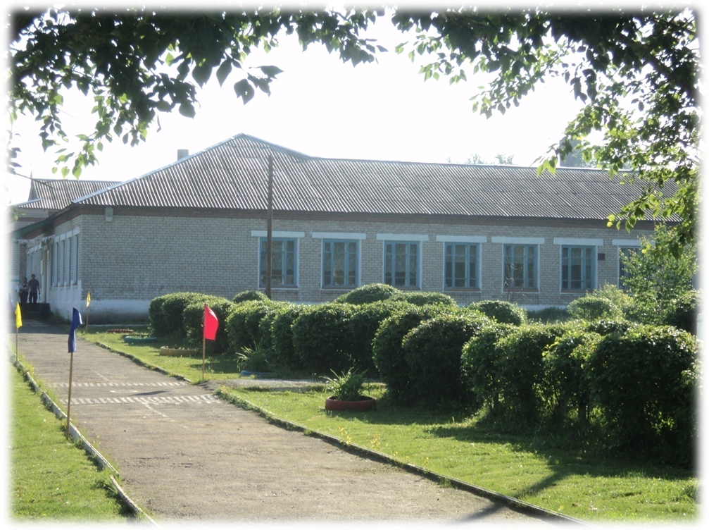

«Зеленая территория – здоровые дети»
Выполнили: Малкова Алина Дмитриевна, 11 класс
Елфимова Ксения Юрьевна, 11 класс
Дадашева Карина Эльшадовна, 11 класс
Мансурова Алина Викторовна, 8 класс
Булатова Елена Сергеевна, 8 класс
Николаева Анна Миновна, 8 класс
Руководители: Королева М.С.
Рябова Н.С.

с.Тоболово
2017 год

I. Актуальность
«Если бы каждый человек на клочке земли
Своей сделал все, что он может, как прекрасна,
Была бы Земля наша».
А.П. Чехов
Приоритетность экологического образования сегодня признана всем мировым сообществом. Поэтому в настоящее время люди стали все больше внимания обращать на состояние территорий, прилегающих к их дому, месту работы, учебным заведениям и другим объектам социального значения. И многие из указанных территорий, зачастую, требуют значительного благоустройства и озеленения. «Театр начинается с гардероба, а школа со школьного двора, потому что двор – это лицо школы».
Зданию Тоболовской школы уже более 100 лет. За это время менялись стили оформления пришкольной территории, размеры, формы и расположение цветников, но основная проблема − озеленение в соответствии с законами ландшафтного дизайна, остается актуальной и сегодня. Причин этому много. Одна из них − затененность участка из-за большого количества тополей. На протяжении трех лет велась вырубка всех деревьев, в результате чего освободилось много свободного неблагоустроенного места с достаточной освещенностью, пригодного для произрастания цветковых растений. Поэтому возникла необходимость благоустроить школьную территорию и пришкольный участок в соответствии с правилами ландшафтного дизайна. Это способствует воспитанию у детей эстетического вкуса, формированию чувства ответственности за свою школу и желанию изменить облик школы к лучшему. Школьный двор становится эффективным средством формирования экологической культуры обучающихся, становления их нового гражданского сознания.
Обследовав школьную территорию, мы выяснили, где находятся участки с наибольшей инсоляцией, чтобы разбить там самые эффектные клумбы, небольшой газон, пришкольный участок. Так родился наш проект по озеленению и благоустройству школьной территории и пришкольного участка.
Проблема:
- школьный двор и пришкольный участок недостаточно озеленены и благоустроены;
- школьники имеют невысокий уровень природоохранной активности.
Мы считаем, что проект поможет учащимся проявить себя, обрести уверенность, сделать территорию школы красивой и уютной.
Цель:
- создание условий для организации урочной, внеурочной, социально-значимой деятельности обучающихся в пространстве школьного двора.
Задачи: -спроектировать план озеленения территории Тоболовской школы и пришкольного участка и приступить к реализации данного плана с привлечением обучающихся школы;
- сформировать у подрастающего поколения активную гражданскую позицию
- воспитание экологической культуры и экологического сознания школьников, любви к природе
- содействовать нравственному, эстетическому и трудовому воспитанию школьников
-сформировать чувство личной ответственности за состояние окружающей среды
- развить инициативы и творчества школьников через организацию социально значимой деятельности – благоустройство пришкольной территории
- формировать экологическую культуру учащихся на основе трудового, духовно – нравственного развития личности через совместную деятельность учащихся, родителей, педагогического коллектива в благоустройстве территории школы и пришкольного участка.
Участники проекта: обучающиеся Тоболовской школы, родители, педагоги, рабочие школы.
Срок реализации проекта: март – октябрь 2017 года

II. Анализ СМИ, ресурсов интернета и др. источников
Приступая к разработке проекта «Зелёная территория - здоровые дети» на первом этапе была изучена литература по благоустройству территории, выращиванию и уходу за цветочно – декоративными растениями. Полезные советы и рекомендации мы получили из различных источников. Проанализировав данные источники, мы пришли к следующим выводам:
1. Проблема благоустройства и озеленения школьной территории является актуальной не только для обучающихся, но и для общественности в целом.
2. Благоустройство и озеленение пришкольного участка играет важную санитарно – гигиеническую и учебно-воспитательную роль.
3. Помимо эстетической функции, очень важна функция практическая. Современная школа ориентирована на то, чтобы ребёнок получал не только теоретические знания, но и непосредственно практические навыки. Поэтому то, чему ученик научится при проектировании и воплощении в жизнь, пригодиться ему в жизни.
4. Привлечение обучающихся к активным экологическим исследованиям, делам, помогает воспитывать в них экологическую культуру, бережное отношение к природе.
5. Благоустроенная территория любой школы вызывает восхищение гостей, а ученики и учителя будут чувствовать себя комфортно и гармонично.
III. Анализ нормативно-правовой базы по данной проблеме:
Нами изучены нормативно - правовые акты, имеющие отношение к социальному проекту, проведен их анализ.
В результате этой работы мы убедились, что имеем право:
- свободно выражать свои взгляды по интересующим нас вопросам;
- искать, получать и передавать информацию и идеи любого рода и из различных источников, особенно такие информацию и материалы, которые направлены на содействие социальному, духовному и моральному благополучию, а также здоровому физическому и психическому развитию не только детей, но и местных жителей;
- на свободу ассоциации и свободу мирных собраний (т. е. создавать инициативные группы и реализовывать социальные проекты);
- на отдых и досуг, участвовать в играх и развлекательных мероприятиях;
- на обращения в государственные органы и органы местного самоуправления;
- на участие в опросе граждан.
Вывод: Проанализировав нормативно - законодательные акты федерального, регионального и местного значения, наша проектная группа пришла к выводу, что разработка и реализация социального проекта законодательно обосновано.
IV. Программа действий
Механизмы реализации проекта «Зелёная территория - здоровые дети»
Выполнение проекта осуществляется по следующим направлениям:
№ | Направление | Виды деятельности
1. | «Знания во спасение!» | -проведение мониторинга состояния окружающей среды на территории школьного двора, исследование почвы пришкольного участка;  -приобретение обучающимися знаний, необходимых для успешной реализации проекта;  -распространение информации среди обучающихся и педагогов школы (проведение лекций, занятий по ландшафтному дизайну);
2. | «Созидатели» | -организация и проведение практической работы по благоустройству и озеленению школьного двора;
3. | Открытый марафон «Я и природа» | Привлечение как можно большего количества людей разных профессий и возрастов к участию в реализации проекта.

Этапы реализации проекта «Зелёная территория - здоровые дети»
№ п/п | Название этапа | Цель | Ответственный  Срок выполнения
1. | Подготовительный | Мотивация, целеполагание проекта. | март 2017года
2. | Проектировочный | Построение ориентировочной схемы деятельности | апрель 2017 года
3. | Практический | Реализация проекта | Май-октябрь 2017 года
4. | Заключительный | Сопоставление действительных и желаемых результатов работы. Проведение конкурса между классами на лучший цветник. Подведение итогов | октябрь  2017 года

План мероприятий подготовительного этапа
№ п/п | Мероприятие | Ответственный
1. | Изучение законодательных и нормативно-правовых документов, необходимых для разработки и реализации проекта. | Инициативная группа
2. | Проведение оценки экологического состояния школьной территории. | Учителя биологии, географии
3. | Старт конкурса «Копилка идей» на лучший мини-проект по благоустройству школьного двора».  Защита ученических проектов. | Инициативная группа
4. | Конкурс рисунков «Школьный двор моей мечты» | Учитель ИЗО
5. | Закупка семян | Яшина Е.В.
6. | Выращивание рассады | Рябова Н.С., классные руководители

План мероприятий проектировочного этапа
№ п/п | Мероприятие | Ответственный
1. | Составление программы и плана озеленения школьного двора. | Учитель биологии и технологии
2. | Оценка экологического состояния почвы пришкольного участка | Учитель биологии и географии.

План мероприятий практического этапа
Вся территория для озеленения поделена на зоны, за которые отвечают классные руководители и ответственные учителя технологи и биологии. Пришкольный участок в 2017 году в связи со строительством в школе перенесён на новую территорию, поэтому работы на нём наиболее трудны в исполнении.
Запланировано:
- Произвести уход за существующими насаждениями на территории школы (обрезка сухих и поврежденных ветвей деревьев и кустарников, прореживание кустарников);
- Составление плана и черновая разбивка участка по проекту;(см. Приложение №1)
- Очистка территорий от сорняков, лишних насаждений;
- Срезка и подсыпка земли на различных участках по формированию клумб и бордюров;
- Подготовка почвы под посадки и посевы (вспашка на тех участках, где нет насождений, рыхление среди существующих насождений, внесение органических и минеральных удобрений, разбивка в соответствии с проектом мест под посадку кустарников, цветов);
- Организация и устройство цветников;
- Посев семян однолетних цветочных культур и высадка рассады (см. Приложение №2);
- Установка вазонов и посев в них семян цветов.

План мероприятий заключительного этапа
№п/п | Мероприятие | Сроки
1. | Подведение итогов конкурса «Зелёная территория - здоровые дети» на лучший цветник, клумбу. | До 1 сентября
2. | Конкурс на лучшую презентацию «Зелёная территория - здоровые дети» по итогам работы | Сентябрь
3. | Награждение победителей | Сентябрь

Предполагаемые результаты, их социальная значимость
№ п/п | Предполагаемый результат
1. | Организация социально – значимой общественной деятельности школьников.
2. | Комплексный подход к воспитанию гражданственности, патриотизма, экологической культуры, трудовому воспитанию.
3. | Обобщение знаний о декоративном оформлении и благоустройстве школьной территории;
4. | Создание условий для возможной организации процесса совместного времяпровождения, способствующего духовному сближению детей и взрослых, рождению общих интересов и увлечений;
5. | Приобщение к здоровому образу жизни как важной составляющей экологической культуры;
6. | Создание гуманистической развивающей среды жизнедеятельности обучающихся, представление им дополнительных возможностей для саморазвития, самоутверждения, самовыражения;
7. | Создание места отдыха и общения для школьников в свободное от уроков время;
8. | Улучшение эстетического вида школьного двора, создание благоприятной экологической обстановки;
9. | Повышение конкурентоспособности школы путем создания имиджа красивого уютного дома, красота которого создается инициативой и трудом детей, педагогов и родителей.

Что потребуется для осуществления проекта?
№ | Наименование | Количество | Ответственные
1. | Семена цветочных культур | 70 | Яшина Е.В.
2. | Приобретение саженцев сирени | 30 | Учителя технологии
3. | Лопаты | 15 | Яшина Е.В.
4. | Грабли | 10 | Яшина Е.В.
5. | Лопатки для рыхления | 10 | Яшина Е.В.
6. | Почва | 1 машина | Администрация школы, Жидков А.В.

Перспективы:
- разработка посадки хвойных деревьев на территории школы;
- продолжение дальнейшей работы по реализации проекта.
Данный проект не закончен, он реализуется в настоящее время (учащимися школы производится поливка, прополка насаждений, обрезка кустарников, в сентябре – октябре сбор урожая на участке и уборка ботвы растений и мусора)

Заключение.

Одним из путей улучшения территории села является озеленение. Зеленые насаждения играют значительную роль в архитектуре села. В центре нашего села находится школа. Он имеет важное воспитательное значение. Наш долг следить за её состоянием. Нами был предложен проект.
Следуя задачам, мы составили план озеленения территории Тоболовской школы и пришкольного участка (см. Приложение № 1.)
Все расходы при осуществлении проекта (закупка семян, покраска бордюров и др.) проводились за счёт спонсорской помощи сельского поселения.
Считаем, что наш проект начал свою реализацию и в полной мере будет завершён в октябре 2017 года при спонсорской поддержке сельского поселения с привлечением к работе учащихся нашей школы и педагогов. (См. Приложение №2)

Список литературы.

- Андреева Р.А. Цветоводу любителю. Иркутское книжное издательство 1958г.
- Горохов В.А. Парки мира. «Стройиздат». Москва 1973г.
- Гофман В.Н. Декоративное цветоводство. Татарское книжное издательство. Казань 1967г.
- Киселев Г.Е. Цветоводство. Издательство «Колос». Москва 1964г.
- Колев. Вьющиеся и вечнозеленые декоративные растения. «Лесная промышленность». Москва 1981г.
- Комзалова Т. Цветы у дома. «Русич». Смоленск 2004г.
- Никитенский Ю.И. Приемы цветочного оформления. Россельсхозиздат Москва 1985г.
- 1000 советов и идей для вашего сада под редакцией Натела Ярошенко. Издательство Ридерз Дайджест. 2000г.
- под редакцией Натела Ярошенко. Издательство «Ридерз Дайджест». 2000г.

